

Il fait un grand soleil ce vendredi (…*faites preuve d’imagination*…). Vous participez à un pique-nique avec des amis : au menu, saucisses grillées au feu de bois. Malheureusement, personne n’a pensé à amener des allumettes ou un briquet pour allumer le feu… Un de vos amis a visionné la vidéo ci-dessous où on allume un feu avec une loupe. Saurez-vous utiliser le matériel à votre disposition pour faire la même chose ?

**TP - Des lentilles pour faire du feu**

Chapitre 8 – Lentilles et œil

**Notions abordées : Lentille convergente, notion de foyer, distance focale**

Février 2021

**Document 3- Comment obtenir des rayons quasiment parallèles ?**

**Lien :** [**acver.fr/raypar**](http://acver.fr/raypar)

**Travail à faire :**

1. Dans le document 1, utiliseriez-vous la lentille 1 ou la lentille 2 pour faire du feu ? Dites où vous placeriez le papier journal et justifier qu’il s’enflamme. Placer sur le schéma la position du foyer (que l’on notera F’).

__________________________________________________________________________________________________________________________________________________

1. La lentille que vous avez choisie à la question précédente est-elle convergente ou divergente ? Justifier

_________________________________________________________________________

1. Vous disposez de plusieurs lentilles et d’une source lumineuse. Parmi les lentilles que vous avez, repérez celles qui sont convergentes et celles qui sont divergentes. Quelle est la différence entre la forme des lentilles convergentes et celles des lentilles divergentes ?

__________________________________________________________________________________________________________________________________________________

**Document 1- Deux types de lentilles**

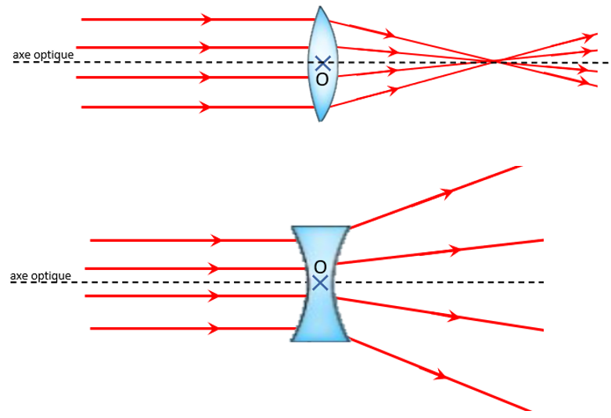

**Lentille 1**

**Lentille 2**

**Document 2- Vocabulaire :**

* **Les LENTILLES**sont des objets modifiant la trajectoire de la lumière en faisant **converger** ou **diverger** les rayons lumineux.
* Les rayons **CONVERGENT** : lorsqu’ils se dirigent vers un point commun.
* Les rayons **DIVERGENT** lorsqu’ils s’éloignent les uns des autres.
* Lorsque les rayons arrivent **parallèlement** **à l’axe optique** sur une lentille convergente, alors ils convergent vers un point appelé **FOYER** situé sur l’axe optique**.**
* La **DISTANCE FOCALE** d’une lentille est la distance entre le centre de la lentille (point O) et le foyer. Cette distance est notée *f’.*

**Vidéo** : [acver.fr/feulou](http://acver.fr/feulou)

1. Parmi les lentilles convergentes que vous avez, dire laquelle est la plus convergente. Vous justifierez votre résultat en mesurant la distance focale $f'$ de chaque lentille. De plus, pour chaque lentille convergente, vous complèterez un schéma ci-dessous à l’échelle qui montrera la trajectoire des rayons lumineux (tracer au minimum 4 rayons lumineux par schéma).

____________________________________________________________________________________________________________________________________________________

__________________________________________________________________________________________________________________________________________________

Février 2021

TP : Des lentilles pour faire du feu

|  |  |  |  |
| --- | --- | --- | --- |
| **Réaliser : Je sais classer des lentilles de la plus à la moins convergente** | | | |
| 1. **Bonne maitrise** | 1. **Maitrise fragile** | 1. **Maitrise insuffisante** | 1. **Maitrise très insuffisante** |
| Je sais classer des lentilles de la plus à la moins convergente et je parviens à me justifier en utilisant la notion de distance focale. | Je sais classer les lentilles de la plus à la moins convergente mais je ne parviens pas à me justifier avec les mesures de distances focales. | J’ai besoin de l’aide du professeur pour classer les lentilles de la plus à la moins convergente. | J’ai besoin de l’aide du professeur pour classer les lentilles de la plus à la moins convergente et pour mesurer les distances focales. |

|  |  |  |  |
| --- | --- | --- | --- |
| **Réaliser : Je sais mesurer la distance focale d’une lentille convergente** | | | |
| 1. **Bonne maitrise** | 1. **Maitrise fragile** | 1. **Maitrise insuffisante** | 1. **Maitrise très insuffisante** |
| Je sais mesurer une distance focale en théorie et en pratique. Je comprends l’intérêt de placer la lentille dans un faisceau de rayons parallèles. | Je sais placer le centre et le foyer, je sais mesurer la distance focale sur des cas théoriques mais je ne parviens pas à reproduire mes mesures en pratique sans l’aide du professeur. | Je sais placer le centre et le foyer sur un schéma mais ne sait pas mesurer la distance focale sans l’aide du professeur | J’ai besoin de l’aide du professeur pour placer le centre de la lentille et le foyer F’. |

**Auto-évaluation par compétence**

1. Arrivez-vous à faire du feu avec le matériel à votre disposition ? Expliquer ce qui vous permettrait d’y arriver.

____________________________________________________________________________________________________________________________________________________

____________________________________________________________________________________________________________________________________________________

Lentille convergente A : $f^{'}=$

Lentille convergente B : $f^{'}=$

Lentille convergente B

Lentille convergente A

